**Ата-аналармен өткен жиналыс туралы ақпарат.**

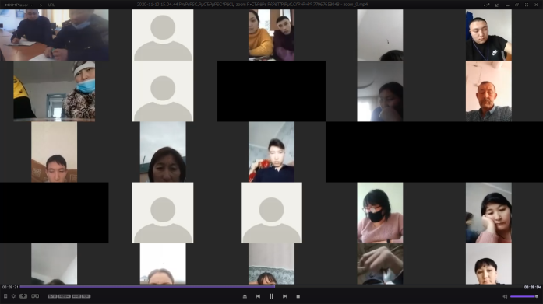 10.11.2020ж. күні КММ «Зайсан технология колледжінде» zoom бағдарламасы арқылы онлайн режимде бейне конференция өтті. Конференция мақсаты кәмелеттік жасқа толмаған жасөспірімдер арасында құқық бұзушылықтың алдын алу және қазіргі пандемиялық жағдайдағы шектеулермен ата-аналар мен студенттерді тағы бір мәрте таныстыру. Онлайн сұқбатқа Зайсан аудандық ішкі істер бөлімінің жасөспірімдер ісі жөніндегі аға инспекторы полиция майоры Тілеуметов Жандос Ғаниұлы қатысып, бірқатар заңнамалармен таныстырды және сұрақтарға жауап берді. Колледж педагог-психологы психологиялық кеңестер айтты және әрқашанда ата-аналармен, студенттермен қарым-қатынасқа дайын екендіктерін білдірді.

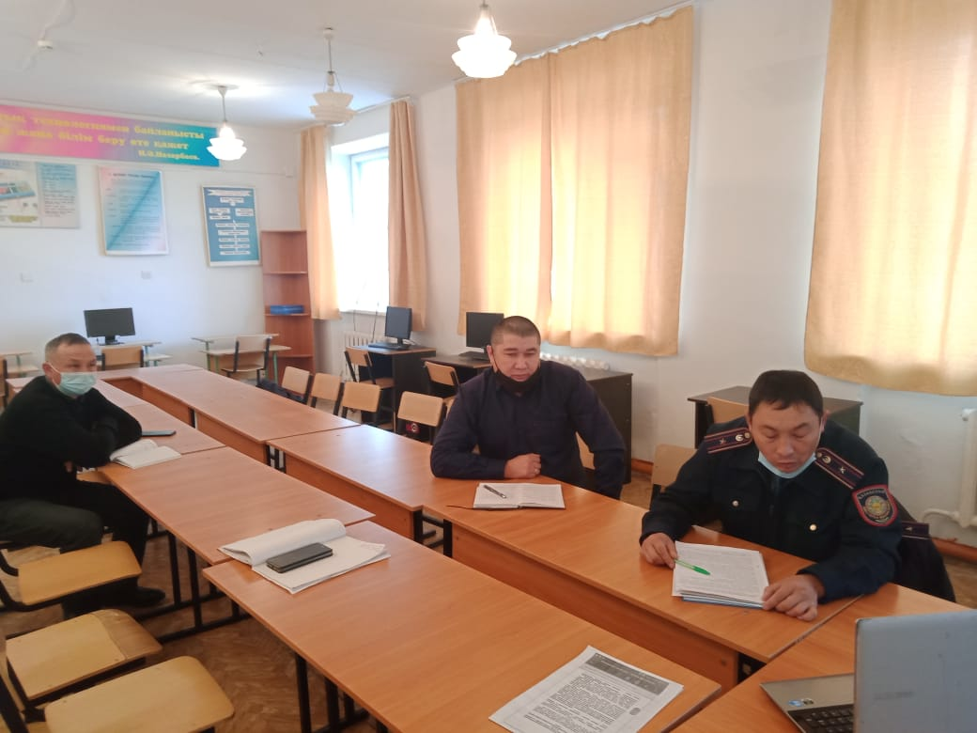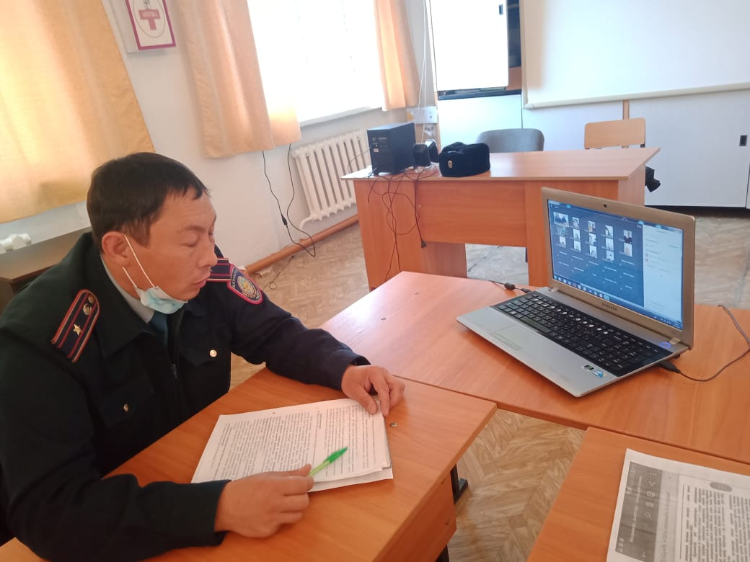

Орындаған:Е.Н.Ниғметулла